GE Duofix Traversenelement f. Wandarmatur UP
Geberit

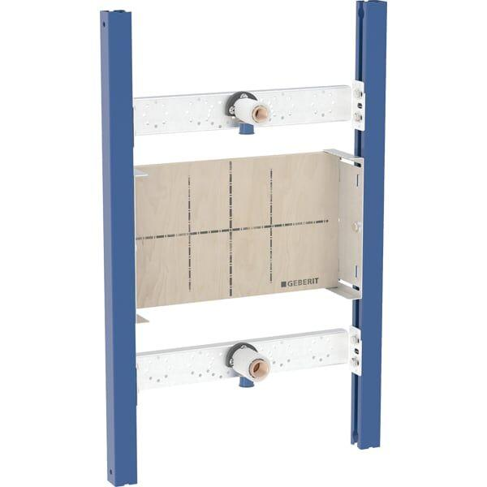Eigenschaften
GTIN:
4064746031175
HAN:
111785002
Oberfläche
beschichtet
Breite (mm)
500,00
Höhe (mm)
780,00
Tiefe (mm)
105,00
With shower head connection
false
With shower hose
false

